TICKET – IDEAS

Spis treści
1 Gluing Plan Management (Turbokombajn) 3

Gluing Plan Management (Turbokombajn)
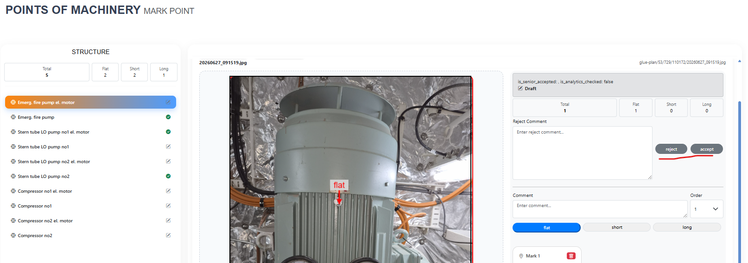
Jeżeli schemat jest zaakceptowany to w zwykłym kombjanie:
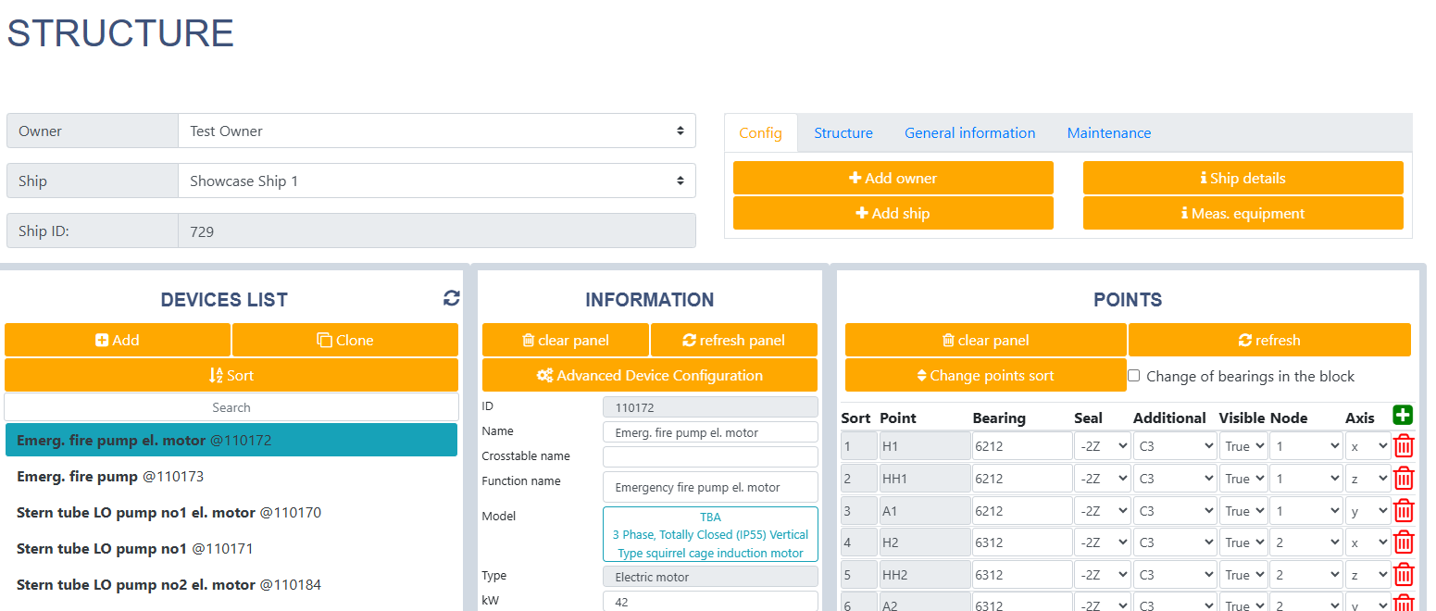
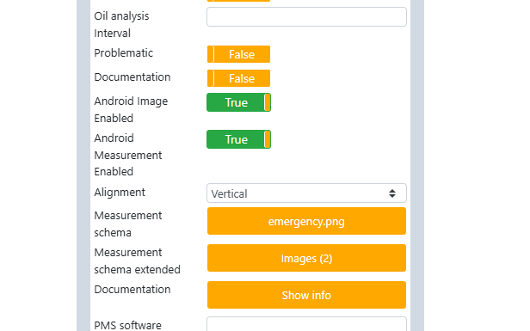
Flaga „Android image Enabled” zmienia się na True. (A jak bym jednak zdecydował że „Reject” to logicznie flaga „Android image Enabled” zmienia się False)
(Chodzi mi tu o to byśmy nie musieli 2 razy klikać w turbo kombajnie i w zwykłym kombajnie).

